Secretaria da Fazenda do Estado do Tocantins

Centro Interamericano de Administrações Tributárias

Especificação de Caso de Uso

**PROCESSO: Cadastro de Contribuintes do ICMS**

**SIGLA DO PROCESSO: CCI**

**COMPONENTE: Cadastro de Contribuintes via Portal dos Contribuintes.**

**CASO DE USO: CCIUC0201 – Solicitar Cadastro de Substituto Tributário**

21/06/2016

Histórico de Revisões

|  |  |  |
| --- | --- | --- |
| **Data** | **Descrição** | **Autor** |
| 15/09/2015 | Versão inicial | Chaim Ruchleimer |
| 17/06/2016 | Ajustes decorrentes da revisão por Wellington | Chaim R. |
| 21/07/2016 | Ajustes decorrentes da revisão por Wellington | Chaim R. |
|  |  |  |

Lista de Siglas

|  |  |
| --- | --- |
| **Sigla** | **Descrição** |
| AFRE | Auditor Fiscal da Receita Estadual |
| CCI | Cadastro de Contribuintes do ICMS |
| CEST | Código Especificador da Substituição Tributária. Identifica os produtos sujeitos ao regime de substituição tributária. Regulado pelo CONFAZ. |
| CNPJ | Número de Cadastro de Pessoa Jurídica na SRFB |
| CONFAZ | Conselho Nacional de Política Fazendária. |
| CPF | Número de Cadastro de Pessoa Física na SRFB |
| e-CNPJ | Certificado Digital de Estabelecimento da SRFB |
| ICMS | Imposto de Circulação de Mercadorias e Serviços |
| IE | Número de Inscrição Estadual na SEFAZ |
| SEFAZ | Secretaria da Fazenda do Estado de Tocantins |
| SRFB | Secretaria da Receita Federal do Brasil |
| TARE | Termo de Acordo de Regime Especial |
|  |  |
|  |  |
|  |  |
|  |  |
|  |  |
|  |  |

Índice

1. CCIUC0201 – Solicitar Cadastro de Substituto Tributário 5

1.1. Descrição 5

1.2. Atores Envolvidos 5

1.3. Diagrama 5

1.4. Pré-condições 5

1.5. Fluxo Principal 6

1.6. Fluxos Alternativos 8

1.7. Fluxos de Exceção 8

1.8. Pós-condição 10

1.9. Requisitos Especiais 10

1.10. Layout das Páginas de Entrada ou Saída 11

Especificação de Caso de Uso

# CCIUC0201 – Solicitar Cadastro de Substituto Tributário

## Descrição

Este caso de uso descreve a solicitação de Inscrição Estadual como Substituto Tributário, no Cadastro de Contribuintes de ICMS da SEFAZ, a partir do site da SEFAZ Tocantins.

O produto deste caso de uso é uma solicitação encaminhada para ser analisada pela área competente, ou mesmo quando rejeitada por qualquer pendencia encontrada durante o processamento da solicitação, o registro destas pendencias fica disponível para analise pela SEFAZ e para conhecimento do solicitante.

Esta solicitação somente é concretizada no banco de dados quando deferida pela área competente (em outro caso de uso).

## Atores Envolvidos

* Substituto Tributário (pessoa autorizada por e-CNPJ)

## Diagrama

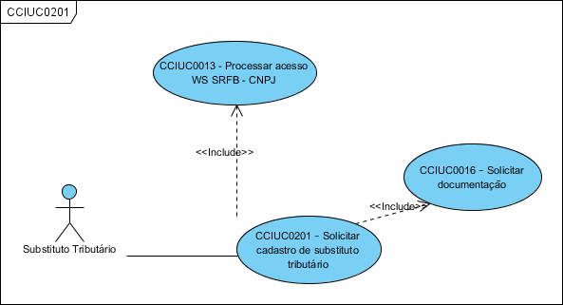

## Pré-condições

N/A

## Fluxo Principal

1. O ator aciona no portal do contribuinte a opção de “Solicitar Cadastro de Substituto Tributário”;
2. O sistema recupera o código da unidade responsável pelo atendimento desta solicitação que é o código da Delegacia de Regimes Especiais e valida este código na tabela de unidades;

E11. Unidade de Atendimento inválida:

1. O sistema identifica o CPF autenticado na sessão que é o representante legal e solicitante e o CNPJ associado ao e-CNPJ autenticado;
2. O sistema verifica que, se existe alguma Solicitação Cadastral deste CNPJ, esta deverá estar com a situação “Cancelada”, ”Negada” ou “Deferida”. As demais situações encontradas indicam a existência de uma solicitação em andamento, não importando em que situação se encontra;

E5 - Existência de Solicitação Cadastral em processo de atendimento;

1. O sistema cria uma solicitação como uma Solicitação Cadastral para este CNPJ, com a Categoria de Substituto Tributário, o Tipo de Evento Cadastral de “Cadastramento”, a origem da informação do “Contribuinte” e o código da unidade sendo o recuperado no passo 2 deste fluxo e a situação da solicitação como “Cancelada” (para efeitos da não conclusão desta solicitação);
2. O sistema devolve o número desta solicitação;
3. O sistema acessa o caso de uso CCIUC0013 – Processar acesso CNPJ na SRFB com:

* O CNPJ identificado na sessão,
* O número da solicitação obtido,
* O Tipo de Evento Cadastral “Cadastramento”,
* A Categoria do Contribuinte “Substituto Tributário”,

E retorna:

* A Situação da Solicitação,
* As informações apresentadas, confirmadas e / ou alteradas conforme as abas CCIUC0013PG001,

1. O sistema regressa a Situação da Consulta como “Viável”;

E1 – A Situação da Consulta é “Não Confirmação”:

E8 – Situação da Consulta é “Pendencia”:

1. O sistema verifica que a UF do CNPJ vigente na sessão não é “TO”;

E2 - UF é Tocantins:

1. O sistema verifica que o CNPJ autenticado, se possuir Inscrição Estadual no Estado de Tocantins, a sua situação está Baixada;

E3 - Tratar situação de Inscrição Estadual existente e não baixada no estado de Tocantins:

1. O sistema apresenta a página segundo CCIUC0201PG001 com os parâmetros regressados no passo 7 CCIUC013PG001, de forma a não permitir mais o ingresso ou alteração das informações apresentadas, alteradas e confirmadas naquele caso de uso.
2. O sistema inclui as Abas: “Dados do Acordo” e “Documentação Exigida”, para serem preenchidas pelo ator. As demais abas são apenas de consulta e já confirmadas no caso de uso CCIUC0013;
3. O sistema publica o numero da solicitação obtido no passo 5 no cabeçalho de CCIUC0201PG001;
4. O sistema chama o caso de uso CCIUC0016 – Solicitar Documentação, com a categoria de Substituto Tributário e evento cadastral Cadastramento, e retorna a lista de documentos anexados à solicitação e a situação dos documentos;
5. O ator informa a Inscrição Estadual deste CNPJ na SEFAZ do seu Estado de origem;
6. O ator seleciona a opção “Dados do Acordo”;
7. O ator seleciona a opção TARE dentro da opção “Dados do Acordo”;

A1 - Opção de Convênio / Protocolo;

1. O sistema inabilita a matriz de produtos CEST da aba “Dados do Acordo”;
2. O ator solicita a opção “Solicitar Inscrição”;
3. O sistema verifica que foi preenchida a IE do estado de origem;

E12. IE do estado de origem não informada;

1. O sistema verifica que no caso de o ator haver optado por solicitar um “Convênio / Protocolo” há ao menos um produto selecionado:

E7 - Produtos não informados;

1. O sistema verifica que o ator atendeu a lista de documentos solicitados no passo 14 com a situação dos documentos “Atendida”;

E4 - Documentos não anexados;

1. O sistema atualiza a solicitação criada no passo 5 com todos os dados desta página e seus documentos anexados na tabela de solicitações com a situação “Solicitado”;
2. O sistema obtém número do protocolo de atendimento com a Regra de Negócio CCIRN0018 e emite o documento conforme CCIUC0201PG002;
3. O ator imprime o protocolo;
4. O sistema armazena o número do protocolo da solicitação retornado;
5. O sistema cria uma pendencia de Solicitação de Cadastramento de Substituto Tributário (63);
6. O sistema envia mensagem CCIMSG0008 e encerra o caso de uso.

## Fluxos Alternativos

**A1. Opção Convênio / Protocolo**

1. O sistema verifica que entre as atividades econômicas do CNPJ solicitante não existam atividades cuja descrição inclua a palavra “Atacadista” (desconsiderar caixa alta ou baixa);

E6. Atacadista não pode ter Convênio / Protocolo;

1. O sistema habilita a matriz de produtos CEST da aba “Dados do Acordo”;
2. O ator digita um ou mais códigos de produto CEST;
3. O sistema recupera a descrição do produto;

E9 – Produto Inexistente;

1. O sistema preenche a caixa de seleção dos Convênios / Protocolos que contemplam este produto da linha digitada, para a UF deste Substituto Tributário;

E10 – Não existem Convênios / Protocolos para este produto / UF;

1. O ator seleciona um convênio / protocolo entre as opções;
2. O sistema marca o tipo se convenio ou protocolo e marca a caixa de seleção deste produto como incluída;
3. O ator marca ou desmarca a caixa de seleção daquele produto indicando que quer ou não incluir este Convênio / Protocolo na solicitação;
4. O ator digita mais produtos;
5. O sistema armazena a lista selecionada que tenha a caixa de seleção “Incluir” marcada nesta solicitação;
6. O sistema regressa ao passo 19 do fluxo principal;

## Fluxos de Exceção

**E1 – A Situação da Consulta é “Não Confirmação”:**

1. A Situação da Consulta é “Não confirmação”
2. O sistema envia a mensagem CCIMSG0001;
3. O sistema encerra o caso de uso;

**E2. UF é Tocantins:**

1. O sistema envia mensagem CCIMSG0002;
2. O sistema encerra o caso de uso;

**E3. Tratar situação de Inscrição Estadual existente e não baixada no estado de Tocantins:**

1. Se a situação cadastral está no estado “Ativo” o sistema envia mensagem CCIMSG0003 e encerra o caso de uso;
2. Se a situação cadastral está no estado “Suspenso Voluntário” o sistema envia mensagem CCIMSG0004 e encerra o caso de uso;
3. Se está em situação diferente das acima o sistema envia mensagem CCIMSG0005 e encerra o caso de uso;

**E4. Documentos não anexados:**

1. O sistema emite a mensagem CCIMSG0007;
2. O sistema regressa ao passo 14 do fluxo principal;

**E5 - Existência de Solicitação Cadastral em processo de atendimento;**

1. O sistema envia a mensagem CCIMSG0063;
2. O sistema encerra o caso de uso;

**E6. Atacadista não pode ter Convênio / Protocolo:**

1. O sistema envia mensagem MSG0034;
2. O sistema regressa ao 16 do fluxo principal;

**E7. Produtos não informados:**

1. O sistema verifica que não foi informado nenhum produto para este Convênio / Protocolo CCIMSG0010
2. O sistema regressa ao passo 1 do fluxo A1. Opção Convênio / Protocolo;

**E8 – Situação da Consulta é “Pendencia”:**

1. O sistema envia a mensagem CCIMSG0056;
2. O sistema encerra o caso de uso;

**E9 – Produto Inexistente;**

1. O sistema envia a mensagem CCIMSG0066;
2. O sistema regressa ao passo 3 do fluxo alternativo A1;

**E10 – Não existem Convênios / Protocolos para este produto / UF;**

1. O sistema envia a mensagem CCIMSG0067;
2. O sistema regressa ao passo 3 do fluxo alternativo A1;

**E11. Unidade de Atendimento inválida:**

1. O sistema envia a mensagem CCIMSG0085;
2. O sistema encerra o caso de uso;

**E12. IE do estado de origem não informada;**

1. O sistema envia a mensagem CCIMSG0006;
2. O sistema encerra o caso de uso;

## Pós-condição

N/A

## Requisitos Especiais

N/A

## 

## Layout das Páginas de Entrada ou Saída

**CCIUC0201PG001.Dados do Acordo**

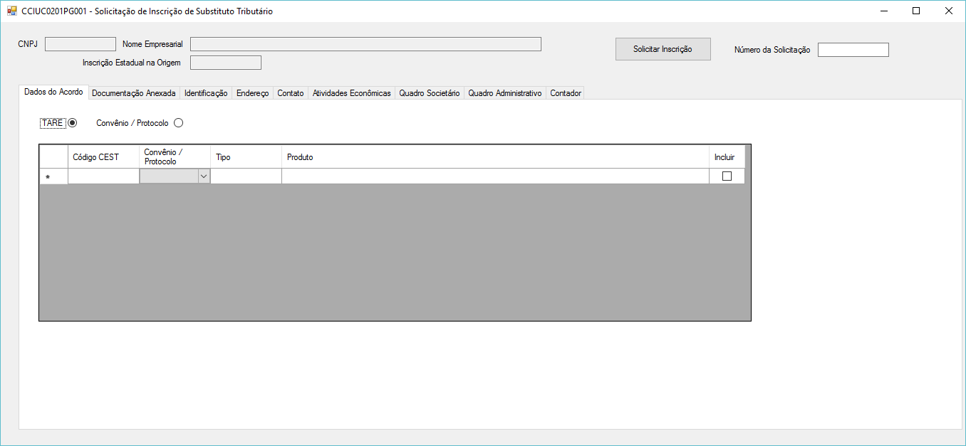

Opção TARE – Matriz Inabilitada ou invisível

|  |  |  |  |
| --- | --- | --- | --- |
| Nome na Interface | Entidade Detalhe da Informação / Domínio | Editável | Obrigatório |
| CNPJ |  |  |  |
| Nome Empresarial | Pessoa Jurídica | NÃO |  |
| Inscrição Estadual na Origem | CONTRIBUINTE_ICMS.Num_inscricao_estadual_ext | NÃO |  |

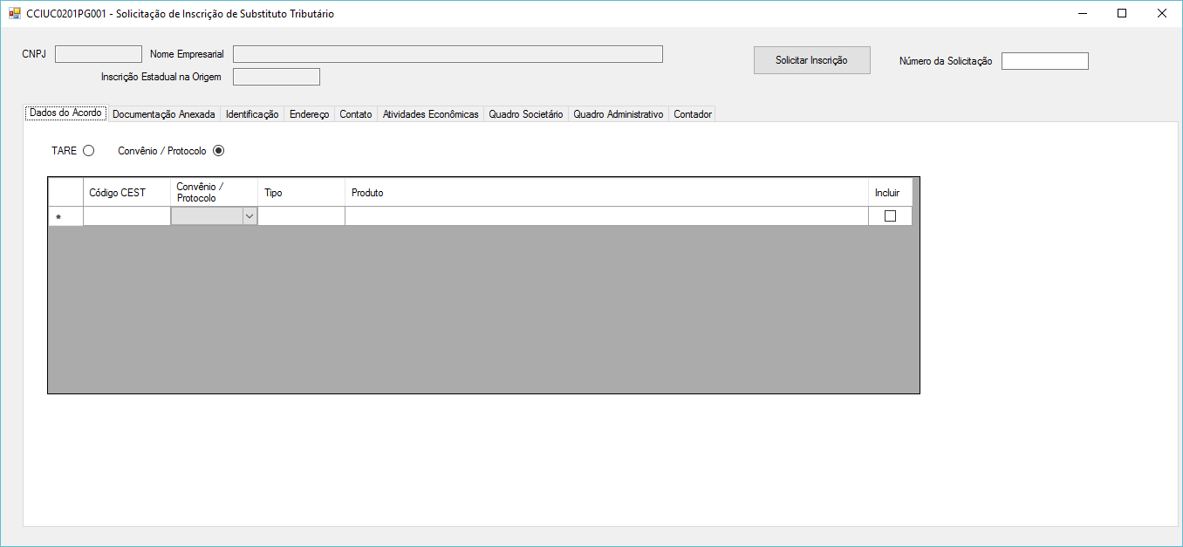

Opção Convênio / Protocolo

|  |  |  |  |
| --- | --- | --- | --- |
| **Nome na Interface** | **Entidade Detalhe da Informação / Domínio** | **Editável** | **Obrigatório** |
| CNPJ | TA_Estabelecimento. Edição CNPJ. | NÃO |  |
| Nome Empresarial (acima) | TA_Pessoa Jurídica.Razão Social | NÃO |  |
| Código CEST | TA_Produto Substituição (Domínio) | SIM | SIM |
| Convênio / Protocolo | TA_CONVÊNIO PROTOCOLO.Nome Acordo | SIM | SIM |
| Tipo | TA_CONVÊNIO PROTOCOLO | NÃO |  |
| Produto | TA_Produto Substituição (Domínio) | NÃO |  |

**CCIUC0201PG001 - Documentação Anexada**

Tratada pelo caso de uso CCIUC0016 – Solicitar Documentação

**CCIUC0201PG001.Identificação**

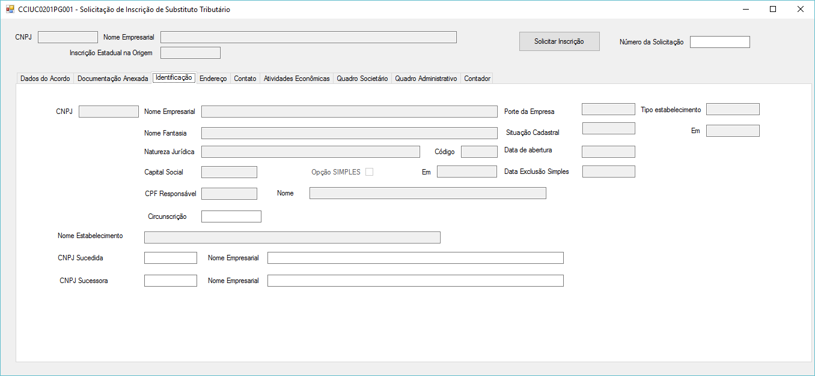

|  |  |  |  |
| --- | --- | --- | --- |
| **Nome na Interface** | **Entidade Detalhe da Informação / Domínio** | **Editável** | **Obrigatório** |
| CNPJ, CNPJ Sucedida, CNPJ Sucessora | TA_Estabelecimento. Edição CNPJ. | NÃO |  |
| Nome Empresarial (acima) | TA_Pessoa Jurídica.Razão Social | NÃO |  |
| Inscrição Estadual na Origem | TA_Contribuinte ICMS.Num_Inscricao_Estadual_Ext | SIM | SIM |
| Porte Empresa | TA_Porte | NÃO |  |
| Tipo de estabelecimento | TA_Estabelecimento | NÃO |  |
| Nome Fantasia | TA_Pessoa Jurídica | NÃO |  |
| Situação Cadastral | TA_Estabelecimento.Tipo_Situação_Cadastral | NÃO |  |
| Natureza Jurídica | TA_Natureza Jurídica | NÃO |  |
| Date de Abertura | TA_Estabelecimento.Data Início de Atividades | NÃO |  |
| Capital Social | TA_Estabelecimento | NÃO |  |
| Opção SIMPLES | TA_Pessoa Jurídica | NÃO |  |
| Em | TA_Pessoa Jurídica.Data Opção SIMPLES | NÃO |  |
| CPF Responsável | TA_Representante Legal | NÃO |  |
| Circunscrição | TA_Unidade | NÃO |  |
| Nome Estabelecimento | TA_Estabelecimento | NÃO |  |
|  |  |  |  |

**CCIUC0201PG001.Endereço**

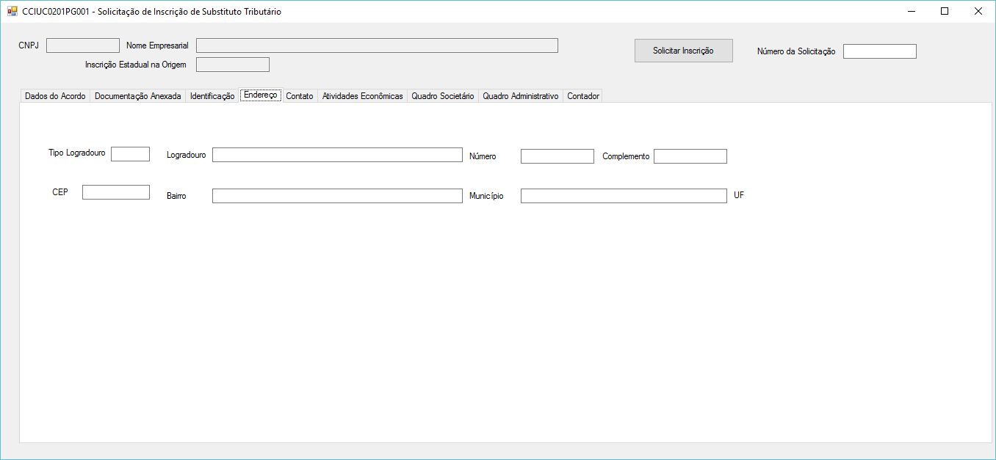

|  |  |  |  |
| --- | --- | --- | --- |
| **Nome na Interface** | **Entidade Detalhe da Informação / Domínio** | **Editável** | **Obrigatório** |
| Aba Endereço | TA_Endereço | NÃO |  |

**CCIUC0201PG001.Contato**

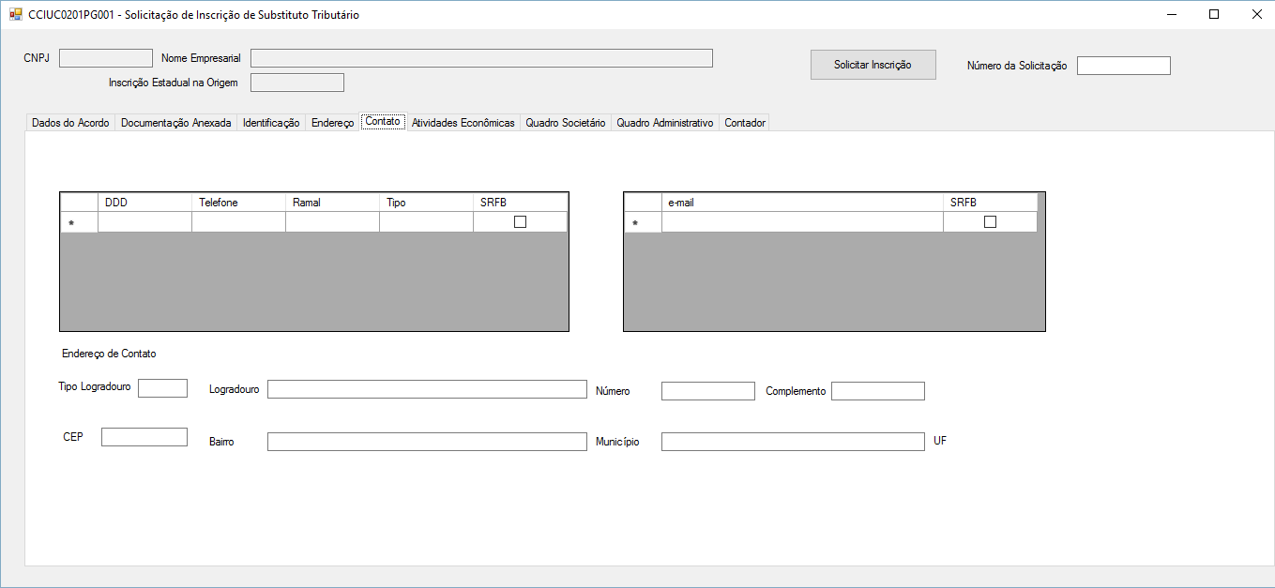

|  |  |  |  |
| --- | --- | --- | --- |
| **Nome na Interface** | **Entidade Detalhe da Informação / Domínio** | **Editável** | **Obrigatório** |
| Telefones | TA_Telefone | NÃO |  |
| E-mail | TA_EMAIL | NÃO |  |
| Endereço de Contato | TA_Endereço | NÃO |  |

**CCIUC0201PG001.Atividades Econômicas**

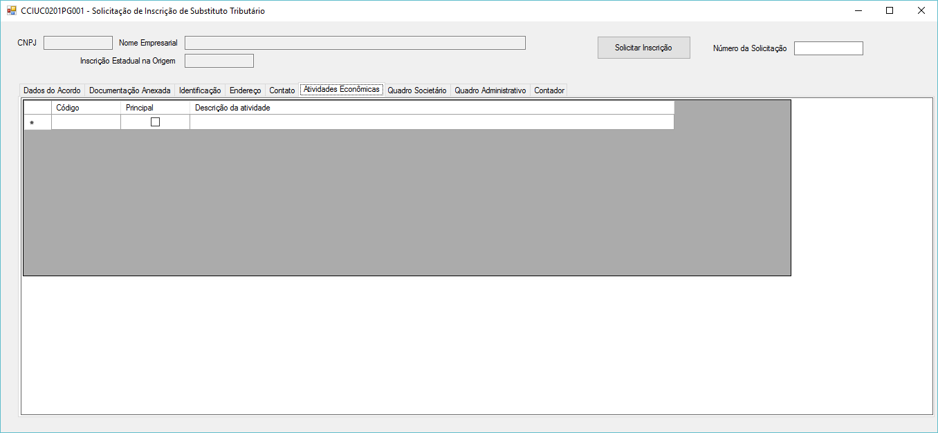

|  |  |  |  |
| --- | --- | --- | --- |
| **Nome na Interface** | **Entidade Detalhe da Informação / Domínio** | **Editável** | **Obrigatório** |
| Atividade Econômica | TA_Atividade Econômica Estab | NÃO |  |
| Descrição da Atividade | TA_Atividade Econômica | NÃO |  |

**CCIUC0201PG001.Quadro Societário**

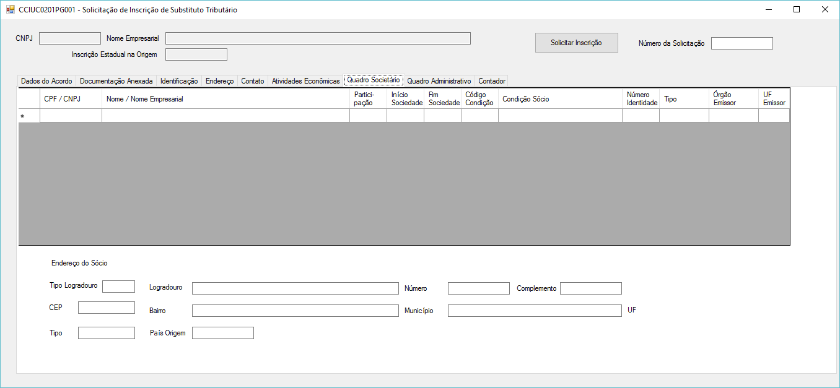

|  |  |  |  |
| --- | --- | --- | --- |
| **Nome na Interface** | **Entidade Detalhe da Informação / Domínio** | **Editável** | **Obrigatório** |
| CPF | TA_Sócio | NÃO |  |
| Nome | TA_Pessoa Física | NÃO |  |
| CNPJ | TA_Sócio | NÃO |  |
| Nome Empresarial | TA_Pessoa Jurídica. Razão Social | NÃO |  |
| Participação | TA_Sócio | NÃO |  |
| Início Sociedade | TA_Sócio | NÃO |  |
| Fim Sociedade | TA_Sócio | NÃO |  |
| Código Condição | TA_Sócio | NÃO |  |
| Condição Sócio | TA_Condição Sócio | NÃO |  |
| Número Identidade | TA_Identidade PF | NÃO |  |
| Tipo | TA_Identidade PF | NÃO |  |
| Órgão Emissor | TA_Identidade PF | NÃO |  |
| UF Emissor | TA_Identidade PF | NÃO |  |
| Endereço do Sócio | TA_Endereço | NÃO |  |
| Tipo | TA_Endereço. Ind_Endereço | NÃO |  |
|  |  |  |  |

**CCIUC0201PG001.Quadro Administrativo**

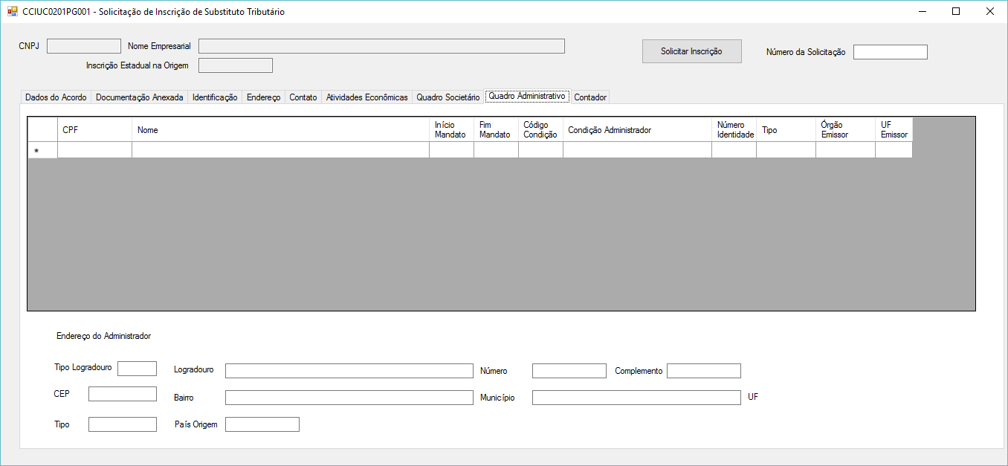

|  |  |  |  |
| --- | --- | --- | --- |
| **Nome na Interface** | **Entidade Detalhe da Informação / Domínio** | **Editável** | **Obrigatório** |
|  |  |  |  |
| CPF | TA_Sócio | NÃO |  |
| Nome | TA_Pessoa Física | NÃO |  |
| CNPJ | TA_Sócio | NÃO |  |
| Nome Empresarial | TA_Pessoa Jurídica. Razão Social | NÃO |  |
| Início Mandato | TA_Sócio | NÃO |  |
| Fim Mandato | TA_Sócio | NÃO |  |
| Código Condição | TA_Sócio | NÃO |  |
| Condição Administrador | TA_Condição Administrador | NÃO |  |
| Número Identidade | TA_Identidade PF | NÃO |  |
| Tipo | TA_Identidade PF | NÃO |  |
| Órgão Emissor | TA_Identidade PF | NÃO |  |
| UF Emissor | TA_Identidade PF | NÃO |  |
| Endereço do Administrador | TA_Endereço | NÃO |  |
| Tipo | TA_Endereço. Ind_Endereço | NÃO |  |

**CCIUC0201PG001.Contador**

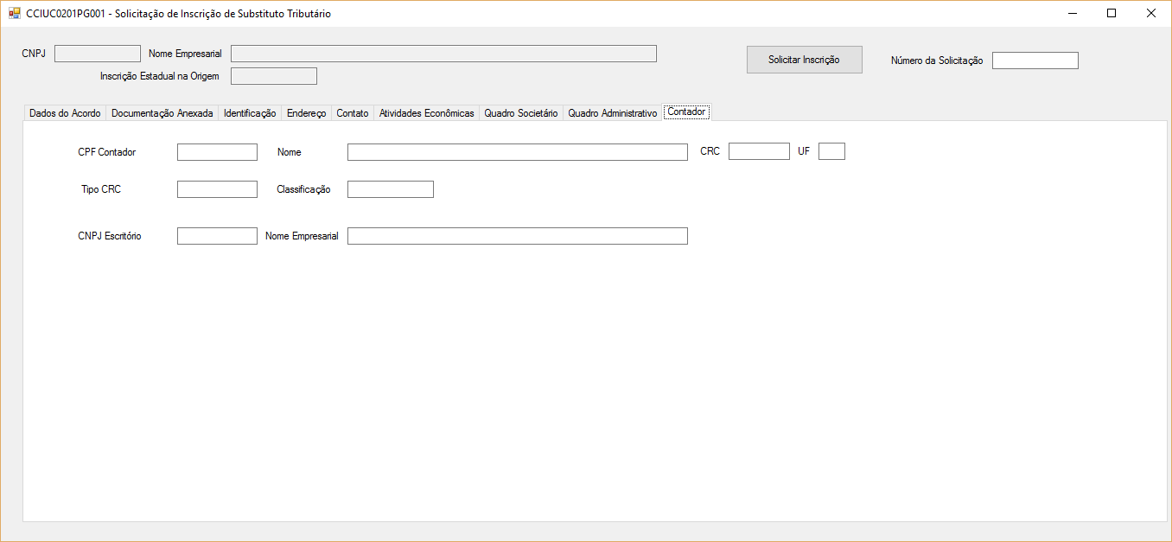

|  |  |  |  |
| --- | --- | --- | --- |
| **Nome na Interface** | **Entidade Detalhe da Informação / Domínio** | **Editável** | **Obrigatório** |
| CPF do Contador | TA_CONTADOR | NÃO |  |
| Nome | TA_PESSOA_FISICA | NÃO |  |
| CRC | TA_CONTADOR | NÃO |  |
| UF | TA_CONTADOR | NÃO |  |
| Tipo CRC | TA_CONTADOR | NÃO |  |
| CNPJ Escritório | TA_CONTADOR | NÃO |  |
| Nome Empresarial | TA_CONTADOR | NÃO |  |

**CCIUC0201PG002 - Protocolo de Solicitação de Cadastramento de Substituto Tributário na SEFAZ - TO**

Número do Protocolo: 9999999999

Número da Solicitação: 9999999999

Data e Hora da Solicitação: DD/MM/AAAA HH-MM-SS

CPF do Representante Legal: 999.999.999-99

Nome do Representante Legal: XXXXXXXXXXXXXXXXXXXXXXXXXXXXXXXXXXXXXXXXXX

CNPJ do Solicitante: 99.999.999/9999-99

Razão Social do Solicitante: XXXXXXXXXXXXXXXXXXXXXXXXXXXXXXXXXXX

[Opção de Impressão]

|  |  |  |  |
| --- | --- | --- | --- |
| ***Nome na Interface*** | ***Entidade Detalhe da Informação / Domínio*** | ***Editável*** | ***Obrigatório*** |
| Número do Protocolo | Regra de Negócio CCIRN0018 | NÃO |  |
| Número da Solicitação | TA_SOLICITACAO_CADASTRAL | NÃO |  |
| Data e Hora da Solicitação | TA_SOLICITACAO_CADASTRAL | NÃO |  |
| CPF do Representante Legal | TA_SOLICITACAO_CADASTRAL.Iden_solicitante | NÃO |  |
| Nome do Representante Legal | TA_PESSOA_FISICA | NÃO |  |
| CNPJ do Solicitante | TA_SOLICITACAO_CADASTRAL | NÃO |  |
| Razão Social do Solicitante | TA_PESSOA_JURIDICA | NÃO |  |